Tự làm bún thịt nướng ngon hết sẩy.
Nguyên liệu:
- Thịt: 500 gr
- Mỡ heo: 100 gr
- Bún tươi
- Rau, dưa, hành
- Cà rốt, cải trắng
- Lạc rang.
Cách làm:
- Thịt chọn tuỳ theo sở thích như thịt đùi, vai hay ba rọi.
- Thịt rửa sạch cắt mỏng, dần thịt cho mềm.
- Làm sốt ướp thịt: hơn 2 thìa canh đường,1/2 thìa cà phê hạt nêm hoặc bột ngọt, 2 thìa canh dầu hào, 3 thìa canh nước tương, hơn 1 thìa canh nước mắm, 1-2 thìa canh mật ong, 1 thìa cà phê dầu màu đều,1/2 thìa cà phê nước cốt chanh, ít dầu mè, ít tiêu xay, hành tỏi xay nhuyễn trộn đều cho thịt vào ướp 2-3 tiếng. Có thể cho thêm ít sả xay nhuyễn với ngũ vị hương nếu thích.
- Làm đồ chua: cà rốt và cải trắng bỏ vỏ cắt nhỏ, ngâm với giấm đường.
- Làm mỡ hành: mỡ cắt nhỏ cho vào chảo thắng lấy tóp mỡ, phần dầu cho vào chén hành lá cắt nhỏ có ít muối và đường.
- Làm nước mắm: cho 1 chén đường, gần 1/2 chén nước, hơn 1/2 chén nước mắm trộn đều nấu sôi nhẹ, thử lại cho vừa ăn. Để nguội khi ăn cho tỏi ớt băm với đồ chua.
Quảng cáo
- Rau, dưa rửa sạch, dưa bào nhỏ.
- Lạc rang bỏ vỏ và đập dập.
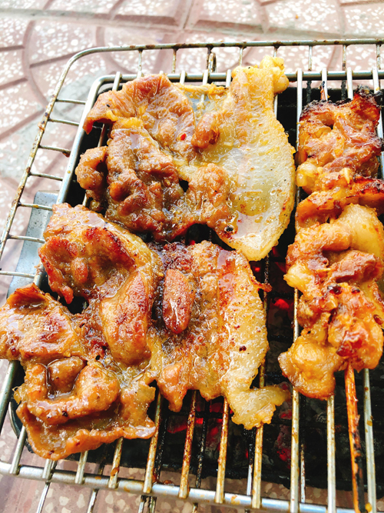

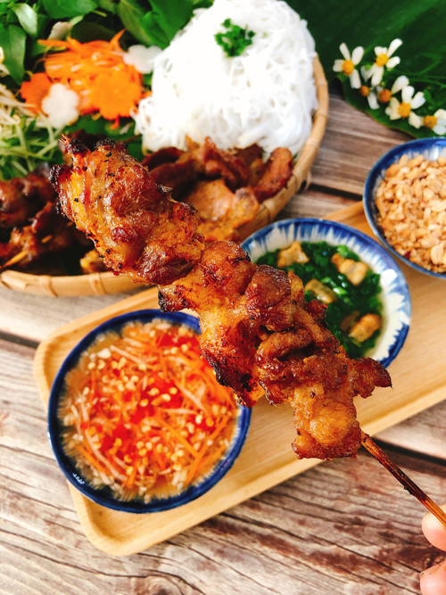
- Thịt sau khi đã ướp 2-3 tiếng chuẩn bị nướng, bạn cho thêm 2-4 thìa canh dầu ăn vào trộn đều, dầu giúp thịt mềm và không bị khô. Thịt nướng nguyên miếng hay xiên que đều ngon, nướng trên bếp than hay lò nướng.
- Bún thịt nướng ăn với rau dưa, thêm ít lạc rang, mỡ hành và nước mắm.
